INSTRUKTAŽAS / LEGENDA/ KAIP VAŽIUOTI
Žemiau pateikta visa informacija dėl dalyviui dėl renginio.
Klasės.
- 1 Klasė. Standart
- 2 Klasė. 30-33 ratai
- 3 Klasė. 34-36 ratai
- 4 Klasė. 37 ir didesni ratai

- Rungčių važiavimo prioritetinė tvarka.
- 1 klasė pradeda:
4, 1, 2,5,3
1, 3, 5, 4, 2
- 2,3,4 klasė pradeda:
Apdovanojimai.
- 1-5 specialieji ruožai apdovanojami medaliu tik už 1 vietą kiekvienoje klasėje.
- 1 klasė bendroje įskaitoje geriausio laiko 1-3 vietos taurė
- 2 klasė bendroje įskaitoje geriausio laiko 1-3 vietos taurė
- 3 klasė bendroje įskaitoje geriausio laiko 1-3 vietos taurė
- 4 klasė bendroje įskaitoje geriausio laiko 1-3 vietos taurė
Lipdukai.
- Bekelės numeris klijuojamas keleivio pusės lango viršuje, kampe. (Numeris 1)
- Renginio lipdukas klijuojamas gerai matomoje zonoje bet kur.
- Greičio rato lipdukas klijuojamas gerai matomoje zonoje bet kur.
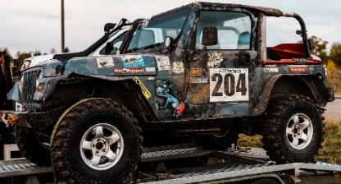
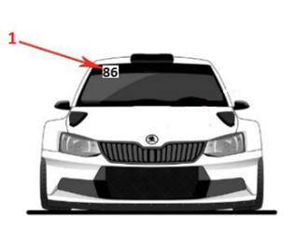

Rungtys.

- SR 1. Drakono dantys
- SR 2. Mirties linija
- SR 3. Greičio ratas
- SR 4. Gervės balsas
- SR 5. Drago mūšis

Taisyklės.
- Po registracijos, dalyvis privalo per 30 minučių įvertinti trasas ir grįžus į ŠTABĄ informuoti, kuriuose ruožuose jis nedalyvaus.
- Prie kiekvienos rungties bus teisėjas su liuminisencine liemene.
- Teisėjas nurodys nuo kurios vietos bus duotas startas.
- Teisėjas jus instruktuos prieš važiavimą kiekviename ruože.
- Teisėjas duos garsinį signalą STARTAS, arba NULEIS RANKĄ, kuris reiškia pradėti važiavimą.
- Ruožai bus sužymėti dryžuota, balta/ raudoja juosta. Ruožai bus sužymėti tunelio principu, todėl išvažiuoti iš juostomis pažymėto ruožo draudžiama.
- Bus skaičiuojamas laikas visose specialiosiuose ruožuose.
- 1 pasirinktas ruožas gali būti pakartotas.
- Visi specialių ruožų numeriai sužymėti stenduose, kuriuos matysite sustatytus trasoje.
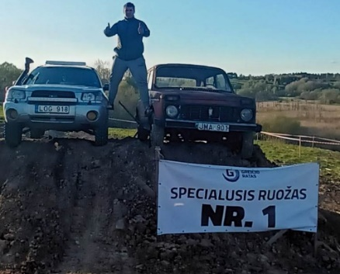
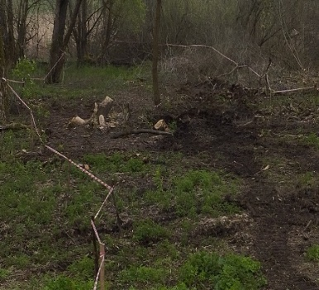

Dienotvarkė:
(šeštadienis)
09:00–10:00 val. varžybų dalyvių registracija (bekelės numerio priskyrimas, papildomas instruktavimas).
10:00-10:30 val. dalyviai inspektuoja trasas ir informuoja štabą, kuriuose ruožuose nedalyvaus.
10:30–14:00 val. Spec. ruožų Varžybos.
14:00-14:30 val. pietūs/ pertrauka
17:00- 18:00 val. apdovanojimai
18:00-24:00 val. laisvas laikas, nakvynė, pirtis (dalyviams)
Privažiavimo schema prie SR. Kitais keliais judėti draudžiama.

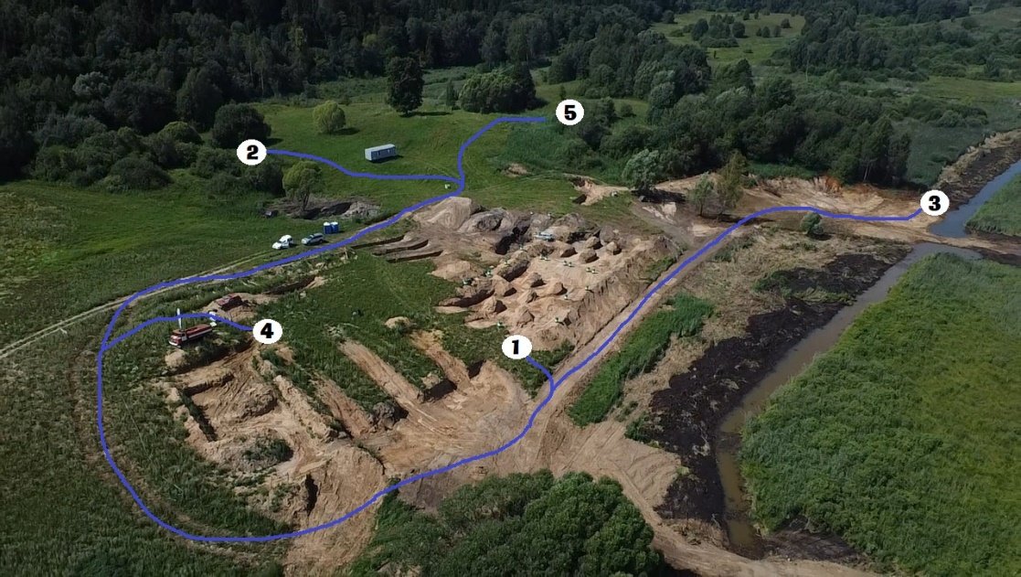

1 klasės maršrutas SR 4 ir SR 1
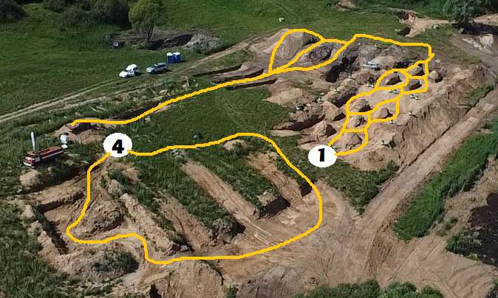

3,4 klasės maršrutas SR 4 ir SR 1
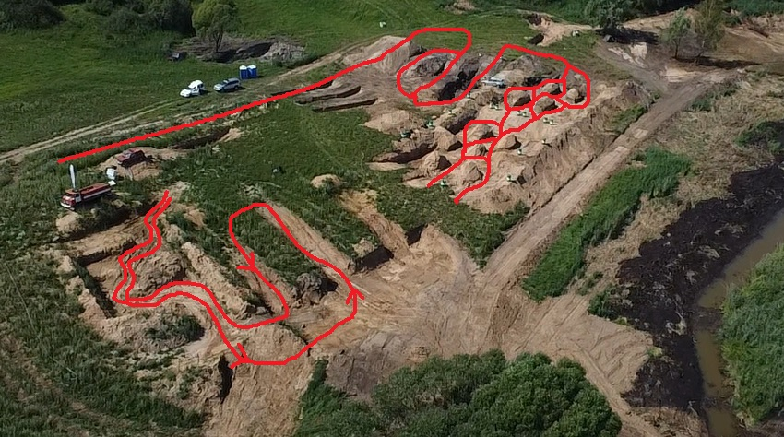

2 klasės maršrutas SR 4 ir SR 1
